**ASSUNTO :. SOLICITO AO EXMO SENHOR PREFEITO MUNICIPAL CARLOS NELSON BUENO, PARA QUE JUNTO AO DEPARTAMENTO COMPETENTE REALIZE MANUTENÇÃO RUAS DO DOMÊNICO BIANCHI.**

**DESPACHO:**

**SALA DAS SESSÕES ____/____/____**

**PRESIDENTE DA MESA**

**INDICAÇÃO Nº , DE 2018**

**SENHOR PRESIDENTE,**

**SENHORES VEREADORES,**

Indico ao Exmo Senhor Prefeito Municipal Carlos Nelson Bueno, para que junto ao Departamento competente, manutenção nas Ruas do Domênico Bianchi.

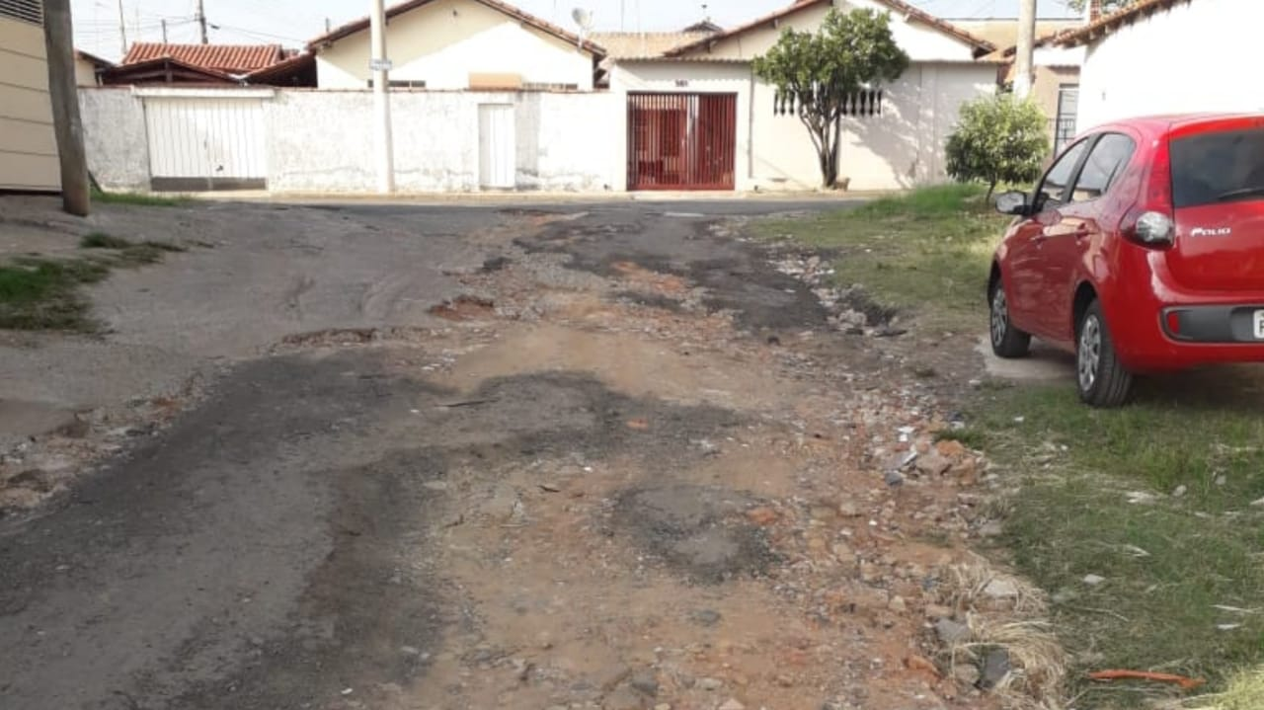

SALA DAS SESSÕES “VEREADOR SANTO RÓTOLLI”, em 07 de dezembro de 2018.

**VEREADOR LUÍS ROBERTO TAVARES**